**黑板抓拍器方案设计**

**1 成员分工**

本小组包括六人，整个项目开展过程采取分工与协作相结合的方式进行。在调查需求、方案触发、确定方案过程中，主要以小组合作方式展开工作。在各个模块设计、撰写方案设计报告、制作方案设计PPT过程中，主要以分工的形式落实。小组合作时，小组成员积极思考、讨论，拓展了立项者的思路，提高了方案可行性。分工开展个人任务时，冯绍庭负责分配工作、明确开发环境及开源软件获取途径，李瑞彬负责支架设计，安鲁冀负责选购Arduino及其模块，黄汇杰、徐天琪负责设计“拍照时刻选取”指令，华崇晔负责图像处理指令。撰写方案设计报告时，每人分别完成自己负责模块的报告，安鲁冀负责3D绘图，冯绍庭根据每人的报告初稿完成完整报告，徐天琪对报告进行完善并且制作PPT答辩。

**2 支架方案**

**2.1 方案设计**

方案一 支架立于桌面。利用伸缩杆及三脚（或四脚）架，架下端采用磁铁使其闭合时实现自锁。结构简图如图1所示。

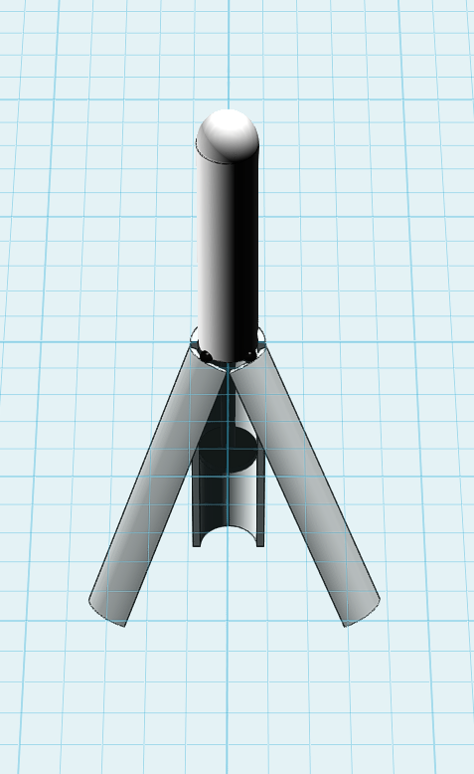

图1 支架结构简图

方案二 夹在桌上。具体位置为两个座椅之间的空位处。位置如图2所示。支架如图3所示。

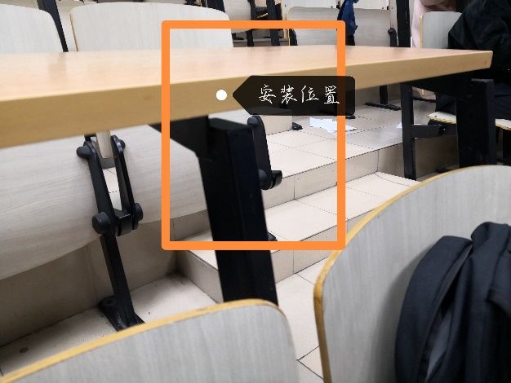

图2 夹式安装位置示意图

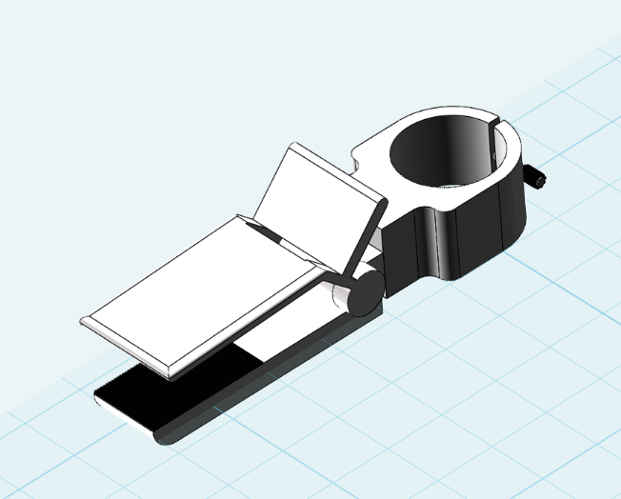

图3 夹子结构简图

方案三 放置在地面上。外形与方案一相同，采用更长的伸缩杆和更大的三脚（或四脚）架。

方案四 头戴式。如图4。

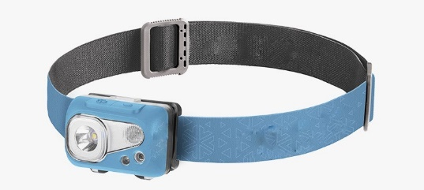

图4 头戴式结构简图

**2.2 方案分析**

方案一 优点：放置稳固，便于放置与拿取，便于查看相机是否正常工作。缺点：占用桌面空间。

方案二 优点：放置较稳固，基本不占用空间，小巧便携。缺点：影响他人视野，拍照效果受他人行为干扰。

方案三 优点：不占用桌面空间，放置稳固。缺点：体积与质量大，难以携带，占据过道或其他空间，每次使用前都需调节支架，较费力。

方案四 优点：有个性，可以定制造型，便于携带。缺点：难以保持稳定或保持稳定较费力，造型不和礼节。

**2.3 最终确定方案**

采用方案一与方案二的结合，并加以改进。

针对桌面较小的教室，可以采用夹的方式，而针对桌面空间较大的教室，可以采用优点更多的放置在桌面上的放置方式，支架设计为可在一个伸缩杆配合下端两种方式之间切换。结构简图如图5。效果图如图6。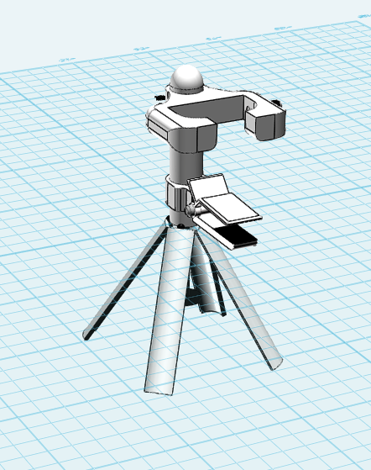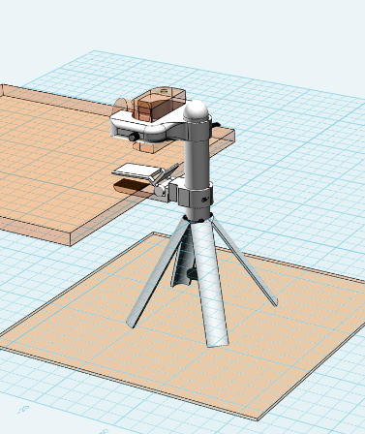

图5 整体结构简图 图6 整体效果图

**3 主体方案**

**3.1 方案设计**

方案一购买微摄像机头并且对其中的高性能处理芯片进行改造，烧入机器视觉部分软件。

方案二 购买Arduino相关模块，用Arduino软件编写程序，调用其他程序（如OpenCV）的库。

**3.2 方案分析**

方案一 优点：照片清晰度或有保障。缺点：工作复杂，难以预测成功可能性，不知所购相机与程序间的兼容性。

方案二 优点：难度低，相关资料丰富。

**3.3 最终确定方案**

采用方案二。

**4 抓拍时刻选取方案**

**4.1 方案设计**

方案一 将摄像模块接入Arduino，于固定时间间隔拍照，将图片数据导入Arduino调用OpenCV库进行软件处理。当照片指定区域内白色像素相较前一张照片增多时，删去前一张照片保留后一张；当照片白色像素相较前一张照片减少时，对前一张照片进行图像清晰化提升等处理并保存，保留后一张。

方案二 将红外反射接收器、摄像模块接入Arduino，在黑板背面安装红外信号发射器。当黑板上下移动时，红外信号发射器发生移动，接收装置通过Arduino传送信号给摄像模块来进行抓拍。

方案三 Arduino调用OpenCV库，摄像模块抓捕实时图像，进行图片分析，当从“canny边缘无法被检测”到“canny边缘检测可行”后稍微延时后进行拍照，再通过OpenCV相关函数进行图片处理。边缘检测效果如图7所示。

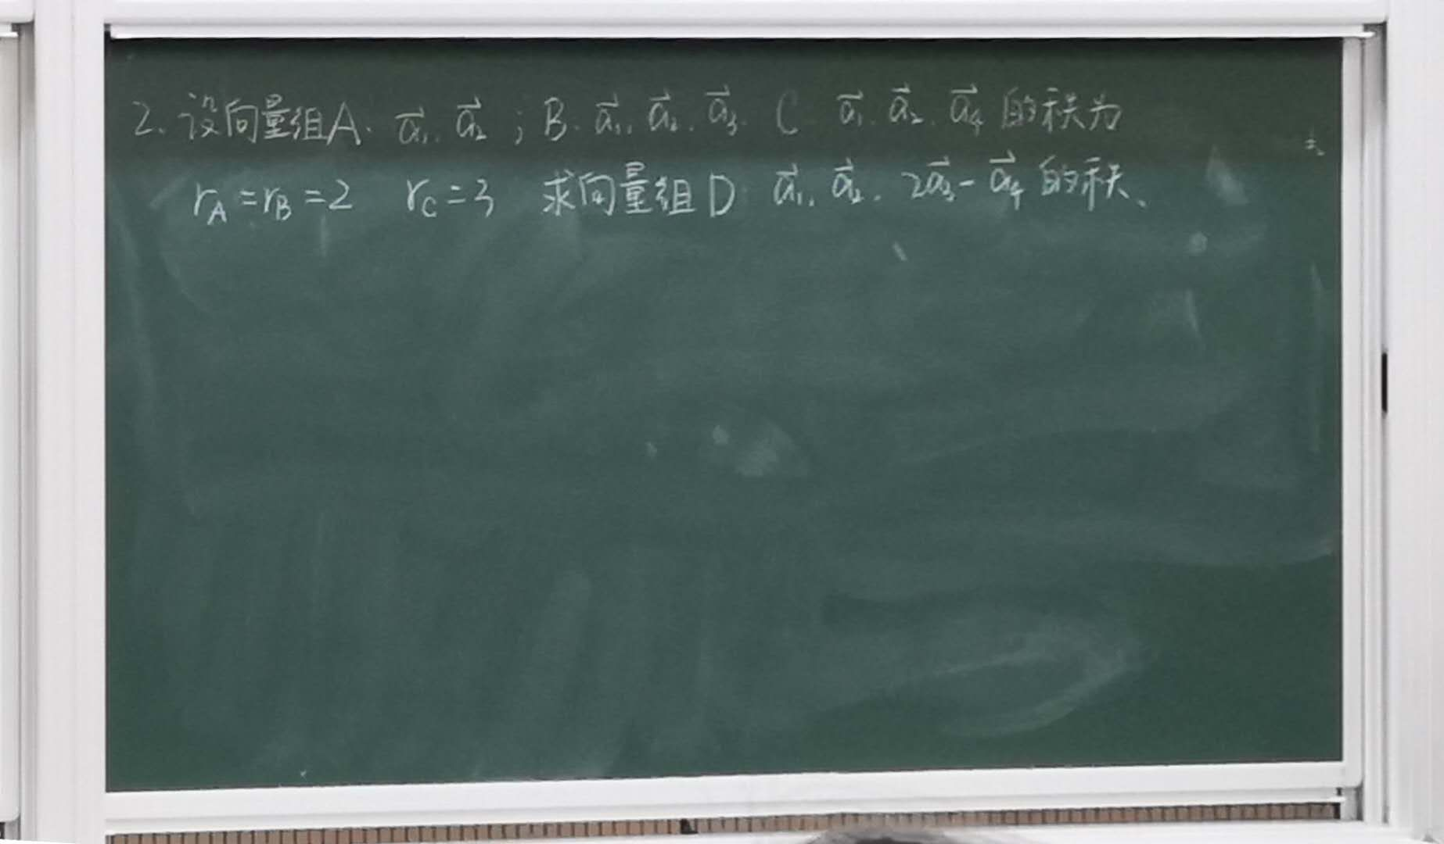

图7 边缘检测效果图

方案四 在黑板擦支架上安装红外信号发射器，将红外信号接收器、摄像模块接入Arduino。当黑板擦被取下时，红外信号发射器发射红外信号，接收装置通过Arduino传送信号给摄像机进行抓拍。

**4.2 方案分析**

方案一 优点: 照片捕捉正确率高。缺点: 较为耗电，对代码编写有较高要求，多次拍照后删除使程序笨拙，无法解决老师未擦除笔迹而直接移动黑板。

方案二 优点：拍照频次最低，最省电。缺点: 无法应用于不可移黑板，无法解决老师未移动黑板而直接擦除笔迹，红外灵敏度无法达到要求。

方案三 优点：代码与照片后期处理有相同之处、程序效率高，照片捕捉正确率高。缺点：对定位区域的选取有较高要求，对代码编写有较高要求，无法应用于不可移黑板，无法解决老师未移动黑板而直接擦除笔迹，Arduino板可能无法支持此种大体量的工作，可能需要外联机器。

方案四 优点：拍照频次较低，可行性高，适用性广。缺点：需要给黑板擦配置支架，且要求教师每次使用黑板擦后都要归位。

**4.3 最终确定方案**

采用方案一和方案三并加以改进。其他方案作为备选方案。

1）采用方案一应对老师擦除笔记的情形，采用方案三应对老师移动黑板的情形。

2）方案一改进为摄像模块抓捕实时图像，减少拍照次数。

**5 附录——方案触发练习的过程与结果**

**5.1 支架**

本小组成员在第一轮自我思考之后在冯绍庭展示的原放置方案（即方案一）的基础上，提出了不占用桌面空间的方案二，冯绍庭提出了方案三；在第二轮自我思考时，华崇晔收到启发，提出了方案四的雏形；安鲁冀受到华崇晔启发，在第三轮思考后改进了方案四。最后，华崇晔把方案2由稳定性不佳的“夹在椅背”改为“夹在桌边”。

**5.2 Arduino**

冯绍庭项目建议书展示的方案为方案一。安鲁冀提出Arduino可行性高，赵天予学长提出Arduino的模块一般都是最优的选择，难度小一些，冯绍庭决定使用Arduino及摄像模块等配件取代摄像机，黄汇杰表示支持并追加评论：Arduino系统兼容性更强。

**5.3 抓拍时刻选取**

冯绍庭项目建议书展示的方案为方案三。黄汇杰考虑到图像边缘检测过于泛化难以编程，白色粉笔于黑板对比色明显，可以考虑通过摄像范围内白色像素点的变化进行抓拍，提出方案一。安鲁冀依据其过去设计机器人的经历，提出方案二的雏形即红外模块。李瑞彬观察到黑板的结构特征，提出红外线发射器安装的位置。徐天琪观察教师写板书的过程，发现擦黑板的时刻可以作为抓拍时刻，并且依据教师擦黑板的习惯，发现黑板擦位置的移动可以作为教师擦黑板的判断依据，提出方案四。